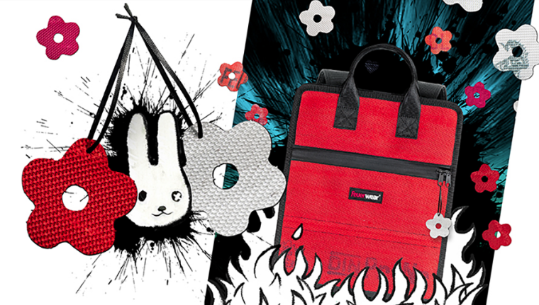
Feuerwear hat nachhaltige Geschenke und brandheiße Aktionen im Osternest

Köln, im April 2019 – Die ersten Blumen blühen, die Tage werden länger, die Vögel zwitschern – Ostern steht vor der Tür. Damit das Eiersuchen und die Feiertage zu einem besonderen Highlight werden, hat das Kultlabel Feuerwear ein paar besondere Überraschungen parat. Denn was gibt es schöneres als nachhaltige, individuelle Lieblingsstücke ins Osternest zu legen? Ob Rucksack, Kulturbeutel oder Portemonnaie: Alle Produkte der Feuerwear Mannschaft sind aus gebrauchtem Feuerwehrschlauch gefertigt. Spuren und Aufdrucke vergangener Einsätze machen jedes Exemplar zu einem Geschenk mit Geschichte und Charakter. Ob für Freunde, Partner oder Familienmitglieder – es gibt für jedes Nest ein Unikat. Gibt es jemanden, der Feuerwear noch nicht kennt? Mit der Aktion „Feuerwear für Freunde“ kann man für einen Freund und sich per Weiterempfehlung einen Gutschein im Wert von je 10 Euro erhalten.
Rolltop Rucksack Eddie
Es kündigt sich ein Ausflug an? Das launische Aprilwetter ist mit dem robustem, wetterfestem Rucksack Eddie egal. Decke, Heißgetränke und Regensachen verschwinden im flexiblen Rolltop, denn dieser wächst entsprechend mit dem Inhalt. Durch den zusätzlichen, seitlich angebrachten Splash-Reißverschluss kann jederzeit auf die Dinge im Hauptfach zugegriffen werden ohne den Rucksack abzusetzen. Dieses Geschenk ist ein treuer Begleiter, nicht nur im Frühling.

Portemonnaie Fred
Ob beim Shoppen, in der Kantine, im Park oder im Kino – das Portemonnaie muss immer am Start sein. Fred von Feuerwear überzeugt als Präsent und neues Lieblingsteil mit Design, Funktion und Nachhaltigkeit: Die clever durchdachte Innenaufteilung bietet genügend sicheren Platz für Ausweise, Karten und Geld. Neben dem Kleingeld- und Scheinfach verfügt Fred über 11 Kartenfächer, von denen 8 kompakt an einem Stück herausgenommen werden können.
Kulturbeutel Henry
Noch ein praktischer Helfer, der seinen Besitzer langlebig unterstützt: Kulturbeutel Henry. Dieser punktet mit clever designten Fächern, viel Stauraum und starkem Durchhaltevermögen. Ob für den Gebrauch Zuhause, auf Dienstreise oder im nächsten Urlaub: Shampoo, Rasierer, Creme und Deo des neuen Besitzers – all dies sind in Henry sicher aufbewahrt. Dabei ist er formstabil, spritzwasser-resistent und auswaschbar.

Brandheiße Specials
Das Highlight für den Osterstrauß: Vom 03.04 bis zum 22.04. liegen pro Bestellung zwei aus Feuerwehrschlauch gestanzte Blumenanhänger bei – Ein Geschenk von Feuerwear und Deko, die sonst garantiert keiner hat.
Aufgepasst, Freunde: Ab sofort gibt es die Möglichkeit, mit der Weiterempfehlung einen Gutschein zu erhalten. Der neue Interessent und derjenige, der die Empfehlung gibt, bekommen 10 Euro für ihren nächsten Einkauf auf im Webshop gutgeschrieben.

Weitere Infos dazu unter:
https://www.feuerwear.de/feuerwear-fuer-freunde

Über Feuerwear
Die Firma Feuerwear wurde 2005 von Martin Klüsener gegründet. Seit 2008 führt er mit seinem Bruder Robert Klüsener zusammen die Feuerwear GmbH & Co. KG. Das Label gestaltet und produziert hochwertige Rucksäcke, Taschen und ausgefallene Accessoires aus gebrauchten Feuerwehrschläuchen, die sonst als Abfall die Umwelt belasten würden. Dieses Konzept wird als Upcycling bezeichnet. Dank unterschiedlicher Aufdrucke und Einsatzspuren ist jedes der handgefertigten Produkte ein Unikat. Dabei klingt die Auflistung des Sortiments – Eric, Alan, Fred & Co. – wie die Besetzung einer amerikanischen Löschzug-Staffel. Als Modeartikel und Technik-Zubehör hat sich die Feuerwear-Mannschaft fest etabliert. Das Thema Nachhaltigkeit ist von Beginn an zentraler Bestandteil der Unternehmensphilosophie: So werden die CO₂-Emissionen, die beim Versand und Transport der Ware entstehen, über „atmosfair“ ausgeglichen. Des Weiteren bezieht Feuerwear Ökostrom von Greenpeace Energy – konsequent ohne Kohle und Atomkraftwerk – und sorgt für eine schonende Reinigung der Schläuche. Eine Ökobilanz in Zusammenarbeit mit TÜV Rheinland liefert seit 2012 die Grundlage für weitere Optimierungen in Sachen Nachhaltigkeit. Feuerwear-Unikate sind in zahlreichen Einzelhandelsgeschäften erhältlich, auch über Deutschlands Grenzen hinaus. Eine tagesaktuelle Übersicht aller Händler ist hier zu finden: www.feuerwear.de/im-laden-kaufen. Weitere Informationen können unter www.feuerwear.de und www.facebook.com/feuerwear und www.instagram.com/feuerwear abgerufen werden.

